1. Jaká základní chemická reakce je podstatou štěpení přírodních látek během trávení?
2. Jaký orgán je nejdůležitějším zdrojem trávicích enzymů?
3. Vyplňte tabulku o trávení jednotlivých přírodních látek.

|  |  |  |  |
| --- | --- | --- | --- |
|  | Štěpená vazba | Příklad trávicího enzymu | Výsledek štěpení (konečný produkt) |
| Sacharidy |  |  |  |
| Bílkoviny |  |  |  |
| Lipidy |  |  |  |

1. Spojte čarou níže vypsané pojmy s místem jejich působení na obrázku.

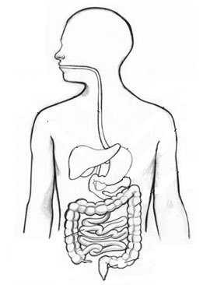

kyselina chlorovodíková

mucin

vstřebávání živin

pepsin

1. Jaká základní chemická reakce je podstatou štěpení přírodních látek během trávení? 1 bod

hydrolýza

1. Jaký orgán je nejdůležitějším zdrojem trávicích enzymů? 1 bod

slinivka břišní

1. Vyplňte tabulku o trávení jednotlivých přírodních látek. 9 bodů

|  |  |  |  |
| --- | --- | --- | --- |
|  | Štěpená vazba | Příklad trávicího enzymu | Výsledek štěpení (konečný produkt) |
| Sacharidy | glykosidová | a-amylasa, maltasa, sacharasa, laktasa | monosacharid (glukosa) |
| Bílkoviny | peptidová | pepsin, trypsin, chymotrypsin, proteasy | aminokyseliny |
| Lipidy | esterová | lipasy | mastná kyselina, monoacylglycerol (diacylglycerol, glycerol) |

1. Spojte čarou níže vypsané pojmy s místem jejich výskytu, působení (ne vzniku) na obrázku. 4 body



kyselina chlorovodíková

mucin

vstřebávání živin

pepsin

|  |  |
| --- | --- |
| 1 | 15 – 14 |
| 2 | 13 – 11 |
| 3 | 10 – 8 |
| 4 | 7 – 5 |
| 5 | 4 – 0 |